淡江時報 第 1196 期
預防重於治療 免費到校健檢守護教職員工健康
學校要聞
【記者曾晨維淡水校園報導】為協助本校教職員工做好健康管理，預防疾病發生，衛生保健組安排合作健檢機構土城恩樺醫院，11月4日上午8時在學生活動中心，為教職員工提供到校健檢服務，計166人參加。

本校專任教職員工、校約聘僱人員、各單位自行約聘僱服務滿3年以上者，以及退休教職員工，享有每2學年1次健康檢查補助。113至114學年度可自行前往校外三家簽約機構檢查，包括啟新診所、中心綜合醫院、永和耕莘醫院，也可參加學校安排的到校健檢服務。本次健檢項目包括身高、體重、血壓等一般體格檢查，眼科、聽力、尿液、血液常規檢查，超音波、胸部X光等，現場提供自費檢查項目，教職員工可視個人需求自行選擇。

承辦人、勞工健康服務護理人員胡雅婷說明，三高（高血壓、高血糖、高血脂）是本校同仁常見的健康問題，後續會由職業醫學科專科醫師協同勞工健康服務護理人員進行臨場服務，針對體檢報告有異常的同仁給予訪談衛教及追蹤，以照顧同仁健康。

資圖系助理教授張嘉玲表示，到校健檢不僅省時方便，還能協助有效管理自身健康，建議可適度延長時程，讓大家有更充足的時間參與；中文系副教授李蕙如分享，「謝謝學校提供健檢福利，我已使用多次校外及到校健檢服務，本次恩樺醫院的服務良好，整體體驗令人滿意。」
2024/11/10

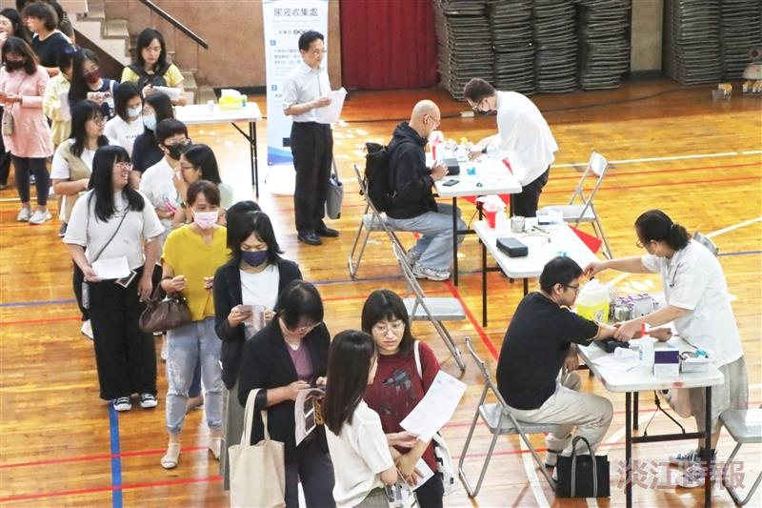
衛保組安排恩樺醫院11月4日在學生活動中心，為教職員工提供到校健檢服務。（攝影／曾晨維）

